Образовательный маршрут
для совместной деятельности родителей с детьми в сети Интернет
«Мой город, моя улица. Майские праздники»
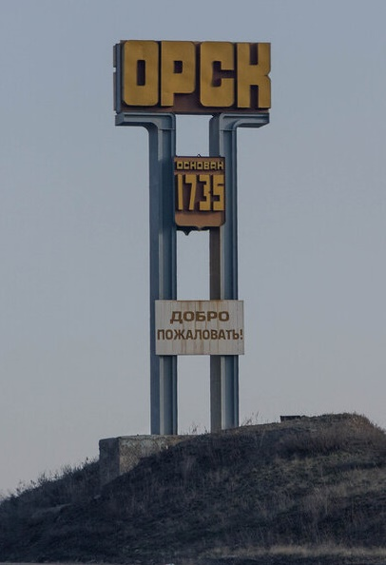

«Родимый край!
Иного мне не надо.
Здесь каждая тропа мне дорога.
В июльский зной, в мороз и снегопады
Он для меня - заглавная строка….»

Василий Бутов

Уважаемые родители!

Сколько бы ни было лет человеку, он всегда помнит какие-то моменты из своего детства, а вместе с ними и места, где они происходили, то есть в любимом городе. Поэты сочиняют стихотворения о любимом городе, композиторы пишут музыку, художники рисуют картины, тем самым прославляя город и увековечивая память о нём на многие года. Этот маршрут посвящается городу Орск, который является Родиной наших детей. Этот познавательный маршрут поможет познакомить детей с историей возникновения города, расширить представления детей об основных исторических моментах и достопримечательностях родного города. Поможет в воспитании у детей любви, чувству гордости по отношению к своему городу, что город это результат труда людей разных поколений, что Орчане хозяева города, и каждый житель должен о нем заботиться. Предлагаем Вам вместе с вашим ребенком на некоторое время превратиться в путешественников.

Шаг 1. Моя малая Родина

На широком просторе, Предрассветной порой,
Встали алые зори, Над родимой страной.
С каждым годом все краше, Дорогие края...
Лучше Родины нашей, Нет на свете друзья!

У каждого на земле человека есть Родина. Родина – это место, где человек родился, вырос, учился, живет его мама, папа, дом родной, речка, березка, солнышко – все это наша Родина. Родина у каждого человека одна. Любовь к Отчизне начинается с любви к своей малой родине. Как часто мы прогуливаемся по нашим родным улочкам и не задумываемся о том, что у каждой есть своя история.
Расскажите ребенку о своих детских воспоминаниях о Родине.
Прочитайте стихи о Родине https://mamamozhetvse.ru/stixi-pro-gorod-dlya-detej-14-luchshix.html

Шаг 2. История родного города
На слиянии с Уралом,
Город крепостью стоит!
Орь Река Степного Края
О названии говорит.
Раньше был для
Отдаленных Разных Ссыльных Каторжан.
А теперь вновь обновленный,
Для рабочих горожан!
Пусть цветет и процветает,
Обретенный Рай Степной!
Край родной, пусть все узнают,
Город Орск — передовой!
Расскажите ребенку как появился наш город Орск. История Орска начинается в далёком 1735 году с основания столицы Оренбургского края. Орская крепость была надёжной опорой России на южных рубежах. Со временем сменив военный статус Орск стал купеческим центром Южного Урала. Минули годы и окрестности Орска стали грандиозной стройкой первых индустриальных пятилеток, был заложен уникальный Соцгород. Орск стал центром Восточного Оренбуржья. Главным достоянием города всегда были его жители. Орчане достойно несли честь свего города через войны и потрясения. Слава о рабочем Орске разошлась по всему миру.
Воспользоваться дополнительной информацией об истории Орска, перейдя по этой ссылке http://history.opck.org/istorija-orska/iz-zhizni-orska/206-kratkaja-istoricheskaja-spravka-o-istorii-orska.html
https://uraloved.ru/goroda-i-sela/orenburgskaya-obl/gorod-orsk
Вместе с ребенком рассмотрите фотографии старого Орска https://pastvu.com/ps?f=r!2456
https://vk.com/album-85387709_214342647
Шаг 3. Символы Орска
Расскажите ребенку о том, что у каждого города есть свои символы - флаг и герб. Есть они и у Орска. Как выглядит главный символ города герб? Герб города Орска, был разработан, как только появились планы его строительства в 1734 году. Город-крепость должен был охранять южные границы Русского государства, поэтому в его гербе центральной фигурой стал сидящий на горе степной орел. Кстати, этого орла, называемого у нас могильником, в европейских странах зовут императорским. На гербе орел был обращен на восток, зорко наблюдая за границей. Особое значение имела и корона. В XVIII веке город был удостоен императорской короны, что тогда являлось большой честью, ведь такой награды удостаивались лишь губернии, а не отдельные города. Вот его описание: «В серебряном поле, на червленой (красной) горе о трех вершинах, черный орел, обращенный вправо и обернувшийся, коронованный золотой императорской короной XVIII века, с опущенными крыльями и золотым клювом». Три горы здесь символизируют три народа: русских, казахов и башкир. Горы окрашены в красный цвет - цвет знаменитой орской яшмы.
Предлагаем посетить сайт и познакомить ребенка с флагом и гимном города Орска http://orskmuseum.ru/article/gerb-goroda-orska
Шаг 4. Достопримечательности Орска
Предлагаем вам пройти по ссылке и совершить виртуальную экскурсию по достопримечательностям города Орска: https://tur--ray-ru.turbopages.org/s/tur-ray.ru/dostoprimechatelnosti-orska.html

Шаг 5. Современный город
Любимый Орск, пришел ты в новый век
Ты с каждым годом современней, краше
Люблю проспектов молодой разбег
И звон колоколов на храме нашем
Напомните ребенку как красив наш город, как много в нём удивительных мест, где мы можем узнать что – то интересное, отдохнуть, полюбоваться живописными местами. И всю эту красоту родного края сберегли для нас наши предки. А мы, в свою очередь, должны также заботиться о нашей малой Родине и передать её красоту будущим поколениям.
Посмотрите вместе с ребенком каким выглядит наш город сегодня https://www.youtube.com/watch?v=RPoGhEnrSfU

Шаг 6. Как называется улица, на которой я живу?
С любви к дому, семье, березке, растущей во дворе, и начинается любовь к малой Родине, родному краю, стране. Дом - это место, где человек чувствует себя защищенным. Ведь недаром говорят: «Мой дом – моя крепость». Дом стоит на улице. У улицы есть название.
Прочитайте ребёнку стихотворение «Моя улица» Михалкова С.В.
Это - папа,
Это - я,
Это - улица моя.
Вот мостовую расчищая,
С пути сметая сор и пыль,
Стальными щетками вращая,
Идет смешной автомобиль.
Похож на майского жука –
Усы и круглые бока.
За ним среди ручьев и луж
Гудит, шумит машина-душ.
Прошла, как туча дождевая, -
Блестит на солнце мостовая:
Двумя машинами она
Умыта и подметена.
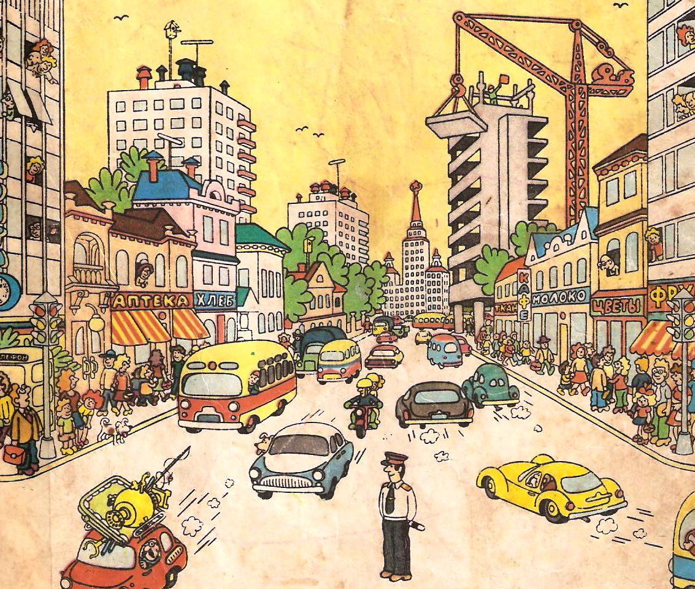
Рассмотрите иллюстрацию. Побеседуйте по ней. Расскажите ребёнку, что у всех улиц города есть своё название, а у дома номер. Вспомните название вашей улицы. Постарайтесь выучить ваш адрес (название улицы, номер дома).

Творческая мастерская. Рисуем, лепим.

Уважаемые родители! Как прекрасно время, проведённое с ребёнком и ещё лучше, если это время Вы проведёте в творчестве.
Данные раскраски помогут без труда нарисовать ребёнку любой дом https://www.coloring-book.biz/raskraski/doma-zdaniya-arkhitektura/dom
https://yandex.ru/efir?from=efir&from_block=ya_organic_results&stream_id=4e63484c00a56b0f957ad84b8a04b664
аппликация https://www.baby.ru/blogs/post/197271240-111512860/
лепим дом из пластилина http://onwomen.ru/domik-iz-plastilina.html http://podelkisvoimirukami.ru/domik-iz-plastilina-urok-poshagovoj-lepki/

Шаг 7. 1 мая – Мир во всем мире!

Выходи на улицу – не сиди ты дома,
Весь народ с флажками, ходит по дорогам.
Ты не думай долго, тоже флаг хватай!
Если нету флага, шарик надувай!
И вперед, с колонной – весело шагай,
Ведь сегодня праздник –праздник Первомай!

1 мая мы отмечаем Праздник весны и труда. Это праздник всех, кто трудится, праздник людей разных профессий: рабочих, учёных, врачей, учителей. Праздник весны и труда принято отмечать красочными шествиями, демонстрациями. Люди берут с собой воздушные шарики, флажки, цветы. А чтобы было шумно и весело — свистульки и трещотки. 1 мая повсюду звучит музыка, играют оркестры. Все поют и танцуют. На ярких плакатах написаны слова: «МИР», «МАЙ», «ТРУД».
Предлагаем ребенку раскрасить «голубя». Ведь голубь – это символ мира, ведь недаром его так часто изображали на первомайских открытках и плакатах. https://yandex.ru/images/search?from=tabbar&text=раскраска%20голубей&pos=7&img_url=https%3A%2F%2Ftridevici.com%2Fwp-
Послушайте вместе с ребенком песню про май https://youtu.be/36TMDz8CtkA

Шаг 8. 9 мая – День Победы!

Сегодня праздник - День Победы!
Счастливый, светлый день весны!
В цветы все улицы одеты
И песни звонкие слышны.

День Победы — самый великий праздник! Люди говорят, что это праздник со слезами на глазах. Летом 1941 года началась Великая Отечественная война. На нашу Родину напали враги. Война продолжалась целых 4 года. Не только советским солдатам и офицерам, но и всем жителям нашей Родины, взрослым и детям, было очень трудно во время войны. Погибло очень много людей. Они стали настоящими героями.
Наши солдаты победили в этой войне. Но победить им помог весь народ, который трудился в тылу врага. В День Победы мы вспоминаем всех павших в боях и работавших у тылу людей. И возлагают к военным памятникам венки и цветы.

Наши храбрые воины не пустили фашистов к Москве, а сами перешли в наступление. И вот наступил долгожданный день Победы. Наши доблестные защитники прогнали фашистов и сами пришли к Берлину. Это случилось 9 мая 1945 года. И тех пор каждый житель нашей страны, жители других стран отмечают этот праздник.
Майский праздник – День Победы
Отмечает вся страна
Надевают наши деды
Боевые ордена.

В этот праздник все ветераны надевают свои награды – ордена и медали. Они собираются вместе с кем служили и вспоминают военные годы. Ребята, если вы увидите человека с орденами, нужно подойти к нему и сказать «спасибо», за то, что он защитил нашу Родину от врагов. Берегите свою Родину, будьте мужественными, смелыми. В каждом городе горит Вечный Огонь. Вечный – это тот, который есть всегда. Вечный огонь горит всегда, никогда не гаснет и напоминает людям о страшном слове «война», о том ,что никогда больше такое не должно повториться. Взрослым и детям нужен мир на всей планете. В нашем городе тоже есть Вечный огонь. Были ли вы возле него? А заканчивается День Победы праздничным салютом.

Мультфильм 9 мая с Машей и Медведем, парад Победы, бессмертный полк
https://www.youtube.com/watch?v=JsRWdHtG-8E

Просмотр мультфильма про мальчика «Василёк» https://www.ivi.ru/watch/15548
Спросите у ребёнка: Кого искал Василек? Куда ушел дедушка? Нашел ли Василек дедушку? Почему не нашел Василек дедушку?
9 Мая - Развивающий мультфильм https://yandex.ru/video/preview/?filmId=9598409695040897927&path=wizard&text=мультфильм+-+День+победы+9+мая+.
Рисование вместе с детьми «Салют» нетрадиционным методом
https://yandex.ru/video/preview/?
https://yandex.ru/video/preview/?filmId=16029971701925905322&parent-reqid=1585570442825847-1190623582736191473400202-vla1-

Добрый мультфильм для детей. 9 мая день победы и мира
Мультфильм Весёлые Танчики - это Добрый мультфильм для мальчиков, которые любят соревнования и сражения! Мы все любим выигрывать, мы хотим быть самыми сильными, мы не всегда умеем делиться. Давайте учиться мириться!
https://yandex.ru/video/preview/?filmId=1447836129769788966&path=wizard&text=мультфильм+-+День+победы+9+мая+.
Очень надеюсь, что образовательный маршрут оказался для вас и для вашего ребенка познавательным. А самое главное, что время, проведенное с вашим ребенком, принесло новые открытия, новые знания, новые впечатления!
Желаю успехов!

